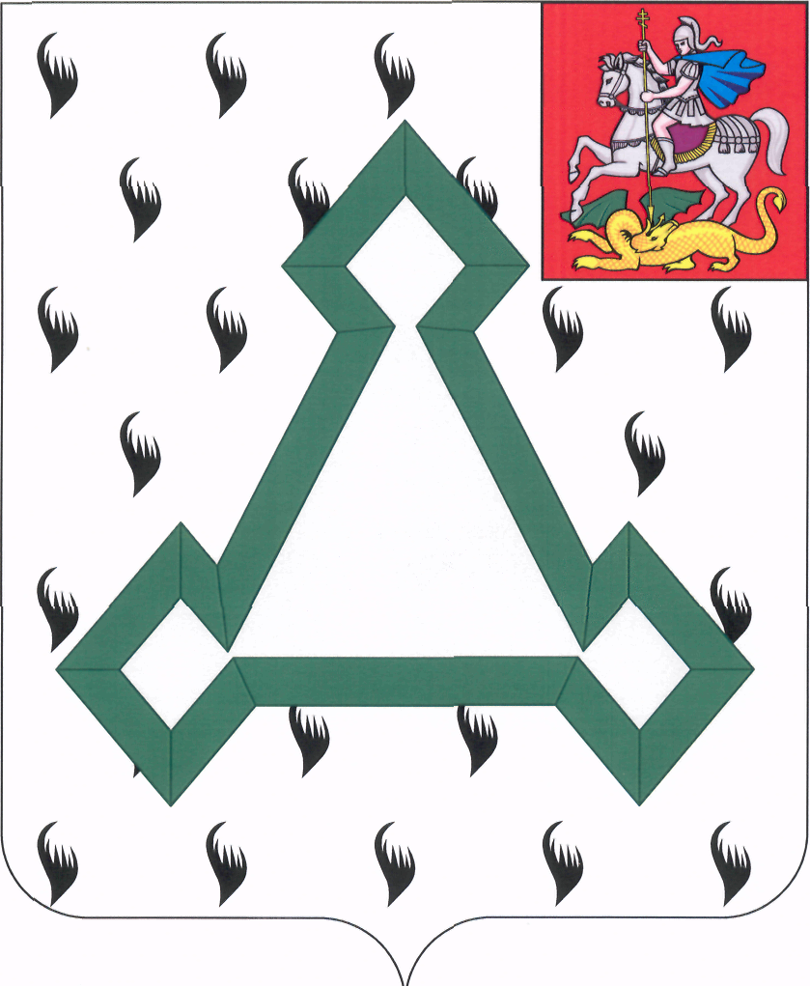

СОВЕТ ДЕПУТАТОВ

ВОЛОКОЛАМСКОГО МУНИЦИПАЛЬНОГО РАЙОНА

МОСКОВСКОЙ ОБЛАСТИ

Р Е Ш Е Н И Е

от 28 марта 2013 года № 76-12

Об утверждении условий приватизации муниципального имущества
Волоколамского муниципального района на 2013 год

В соответствии с п.3 ст. 51 Федерального закона от 6 октября 2003 года № 131-ФЗ «Об общих принципах организации местного самоуправления в Российской Федерации», Федеральным законом от 21.12.2001 года №178-ФЗ «О приватизации государственного и муниципального имущества», Совет депутатов Волоколамского муниципального района РЕШИЛ:
1. Утвердить условия приватизации муниципального имущества Волоколамского муниципального района на 2013 год (прилагается).
2. Направить условия приватизации муниципального имущества Волоколамского муниципального района на 2013 год главе Волоколамского муниципального района Карабанову В.Н. для подписания.
3. Опубликовать настоящее решение в средствах массовой информации.

Председатель Совета депутатов
Волоколамского муниципального района Т.Н. Шаргаева

Принято решением Совета депутатов
Волоколамского муниципального района
Московской области
от 28 марта 2013 года № 76-12

Решение «Об утверждении условий приватизации
муниципального имущества Волоколамского муниципального района на 2013 год»

Условия приватизации муниципального имущества
Волоколамского муниципального района на 2013 год

№ п/п | Наименование  объекта | Место  нахождения | Срок  и порядок оплаты | Способ приватизации
1 | Административное здание  с земельным участком с кадастровым номером 50:07:0030403:392 | Московская область, г.Волоколамск, ул.Ново-Солдатская, д.14-а | На счет, указанный в информационном сообщении о проведении аукциона, в размере и сроки, указанные в договоре купли-продажи, но не позднее 30 рабочих дней со дня заключения договора купли-продажи | Продажа имущества на открытом аукционе
2 | Помещение, назначение: нежилое (1 этаж) | Московская область, Волоколамский район, р.п.Сычево, ул.Мира, д.2, пом.10 | на счет, указанный в информационном сообщении о проведении аукциона, в размере и сроки, указанные в договоре купли-продажи, но не позднее 30 рабочих дней со дня заключения договора купли-продажи | Продажа имущества на открытом аукционе

Глава
Волоколамского муниципального района В.Н.Карабанов

